Bước 1 — Xác định Entity, Attribute, Khóa chính
Entity | Attribute cần lưu | Khóa chính (PK) đề xuất
HOC_VIEN | MaHV, HoTen, NgaySinh | MaHV
KHOA_HOC | MaKH, TenKH, SoTietHoc | MaKH
DANG_KY | MaHV, MaKH, DiemSo | MaHV, MaKH

Bước 2 — Quan hệ giữa các Entity
HOC_VIEN 1 — N DANG_KY
- Một học viên có thể có nhiều lượt đăng ký.
- Mỗi lượt đăng ký thuộc về một học viên.
KHOA_HOC 1 — N DANG_KY
- Một khóa học có thể có nhiều lượt đăng ký.
- Mỗi lượt đăng ký thuộc về một khóa học.

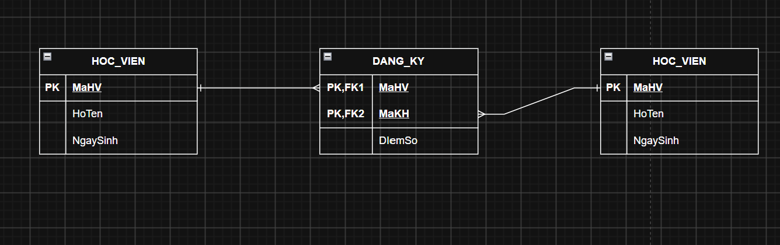

Bước 3 — Chuẩn hóa dữ liệu
MaHV | MaKH | TenKH | DiemSo
HV01 | KH01 | Nhập môn Lập trình | 8.5
HV01 | KH02 | Thiết kế CSDL | 9.0
HV02 | KH01 | Nhập môn Lập trình | 7.0

Khóa chính: MaHV, MaKH
Cột bị sai là TenKH. Vì TenKH chỉ phụ thuộc vào MaKH, trong khi khóa chính là MaHV, MaKH
Sửa lại tách bảng để dữ liệu đạt chuẩn 2NF

